NOUVELLE MANETTE XBOX 360

Depuis novembre, chez nos confrères Américains, une nouvelle manette de microsoft pour sa console a fait son apparition. C'est le 4 mars qu'elle nous est parvenue en France, l'occasion de voir si pour 60 euros elle vaut le coup d'être achetée ou non.

Pour commencer nous allons faire une description de ce qui ressemble à un véritable petit bijou visuel.
Un régal pour les yeux donc, avec son nouveau design plus recherché ; elle abandonne ainsi les couleurs au niveau des boutons (A,X,B,Y) pour laisser place au gris sous bon nombre de termes. En effet, les touches à l'arrière (RT, LT, RB,LB) changent du blanc pour passer au noir ce qui offre beaucoup plus de variété sur la manette, comme on peut le voir sur les images ci dessous.
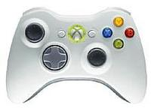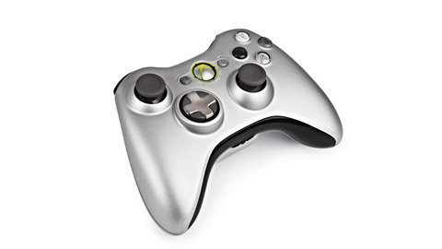
Deux bandes noires viennent se placer au dessus et au dessous de la manette.

Mais l'esthétique ne fait pas tout, ce qui nous donne l'occasion de poursuivre sur ce que cette nouvelle manette apporte de plus.

Nous allons commencer par le plus important, sûrement ce pourquoi microsoft l'a créée. Vous l'aurez certainement compris nous parlons bien de cette toute nouvelle croix directionnelle.
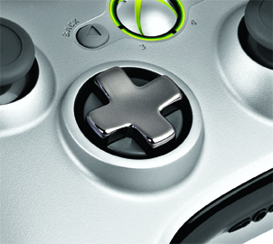Contrairement à l'ancienne version, cette croix propose deux options.
La première, étant de n'avoir qu'une croix en laissant tomber les diagonales pour un meilleur confort en compagnie des jeux n'ayant pas besoin de ces dernières, je pense particulièrement aux jeux de combats mais aussi à la plupart des FPS tel que les célèbres CALL OF DUTY ou encore les TPS GEARS OF WAR.
Cependant, avec une rotation de 90°, la deuxième option s'offre à nous. En effet, la croix retrouve ses diagonales qui sont bien mieux maîtrisées qu'auparavant.

Pour continuer sur les apports, la manette change de matière. En clair, fini les mains moites et les mauvaises sensations,

Cette dernière est livrée avec une batterie qui se veut très rapide à recharger avec une durée de jeu d'environ 35heures. Mais elle dispose aussi d'un boitier a pile présent auparavant.

La dernière innovation se trouve dans les sticks analogiques qui se prennent bien mieux en mains disposant, eux aussi, d'une autre matière plus rugueuse. Mais, à notre grand regret, c'est dans ces mêmes sticks que réside le seul défaut notable de la manette. Plus rigides, ces derniers posent parfois quelques soucis de déplacement. Par exemple, ils pourront rester très légèrement « coincés » ce qui fera avancer votre personnage (très lentement) contre votre volonté. Ceci dit un simple contact avec ce stick permet de tout faire rentrer dans l'ordre.

Nous allons conclure sous la forme d'un traditionnel « tableau des plus et des moins ».

LES PLUS : | LES MOINS :
un design très accrocheur. | ...mais qui ont quelques petit problèmes énoncés plus haut.
Un confort sans égal au niveau de la croix.
Une matière plus innovante.
Une batterie très rapide au niveau du rechargement.
Des stick plus confortables...

En clair, un achat de cette manette serait très justifié, autant pour son nouveau confort que pour son design. Cependant gardez bien à l'esprit qu'elle dispose d'un problème qui peut s'avérer frustrant pour certains jeux.

